Place aux anges !

Le 29 septembre, l’Eglise fête saint Michel et les archanges. Quelques jours après, le 2 octobre, c’est la fête des saints anges gardiens. Ces deux fêtes sont l’occasion de nous poser la question de la place des saints anges dans nos vies. Avons-nous recours à eux ? Pensons-nous à leur confier nos prières ? Savons-nous nous laisser guider par eux ?
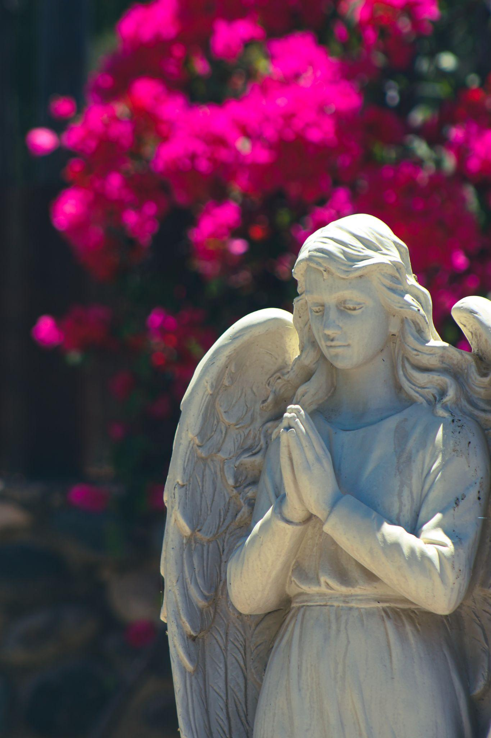
Voici 4 citations de saints sur les anges pour nous aider à comprendre de quelle(s) manière(s) ceux-ci peuvent agir dans nos vies :
“Si quelqu'un avait le bonheur de voir tomber le voile qui couvre ses yeux, il verrait avec quelle attention, avec quelle sollicitude les Anges se tiennent au milieu de ceux qui prient, au dedans de ceux qui méditent, sur le lit de ceux qui reposent, sur la tête de ceux qui gouvernent et qui commandent.” (saint Bernard de Clairvaux)
“Aie confiance en ton Ange gardien. Traite-le comme un ami intime : il l'est. Il saura te rendre mille petits services dans les affaires ordinaires de chaque jour.” (saint José Marie Escriva)
“Les Anges sont nos pasteurs ; non seulement ils portent à Dieu nos messages, mais ils nous apportent aussi ceux de Dieu. Ils nourrissent nos âmes de leurs douces inspirations et des communications divines ; en bons pasteurs, ils nous protègent et nous défendent contre les loups, c'est-à-dire contre les démons.” (saint Jean de la Croix)

Crédit photos : Benjamín Dominguez, Cathopic
“[...] notre faiblesse, si des anges gardiens ne lui avaient été donnés, ne pourrait résister aux attaques nombreuses et puissantes des esprits célestes. Elle avait besoin pour cela de l'aide d'une nature supérieure. Nous savons qu'il en est ainsi par les paroles avec lesquelles le Seigneur fortifie Moïse tremblant et craintif : "Mon ange te précédera".” (saint Hilaire)
Profitons de ces fêtes pour apprendre à mieux connaître ces esprits célestes et leur confier nos prières, à travers une neuvaine à saint Michel et aux neuf chœurs des anges ou une prière du matin à son ange gardien. Cela peut aussi être l’occasion de vivre de belles rencontres autour de ces événements avec Hozana !
Alice Ollivier pour Hozana.org

